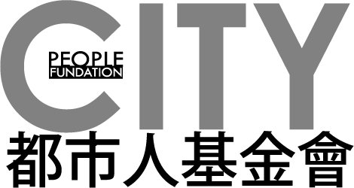
雪山東峰親子冒險
登山個人裝備清單

親愛的學員：
以下為各位此次登山所需之裝備。
- 標示為『本會』表示由基金會統一提供租借。
- 標示為『自備』表示為個人自行準備。
- 標示為『自選』表示可自由選擇是否攜帶。
- 紅色字體者表示為務必攜帶。

頭部保護
品名 |  | 數量
1 | 遮陽帽 | 1/本會
2 | 毛帽 | 1/自備
3 | 墨鏡 | 1/自選
4 | 眼鏡帶 | 1/本會
5 | 毛巾 | 1/自備

手部保護
品名 |  | 數量
1 | 工作手套 | 1/本會
2 | 羊毛手套 | 1/自選

腳部保護
品名 |  | 數量
1 | 毛襪 | 2/本會
2 | 排汗襪or  非棉運動襪 | 2/自備
3 | 綁腿 | 1/本會
4 | 備用鞋帶 | 1/自選
5 | 涼（拖）鞋 | 1/自備
6 | 登山鞋 | 1/本備

防風保護層
品名 |  | 數量
1 | (Gore-Tex)  雨衣褲or  二截式雨衣 | 1/自備
2 | 風衣 | 1/自選
舒適排汗層
品名 |  | 數量
1 | 排汗內褲 | 2/自備
2 | 排汗衣 | 2/自備
3 | 排汗薄/厚長褲  or 非棉運動褲 | 2/自備

寢具
品名 |  | 數量
1 | 羽毛睡袋100% | 1/本會
2 | 蛋糟睡墊 | 1/本會

背負系統
品名 |  | 數量
1 | 直式背包  男65-80L  女55-65L | 1/本會
2 | 背包套 | 1/本會
3 | 小背包 | 1/自選
4 | 大塑膠袋 | 1/本會

絕緣保溫層
品名 |  | 數量
1 | PILE衣物 | 1/自備
2 | 羽毛背心 | 1/自備
3 | 羽毛衣 | 1/自選

其他
品名 |  | 數量
1 | 頭燈 | 1/本會
2 | 備用電池 | 1組/本會
3 | （低音）哨子 | 1/自選
4 | 1L水壺 | 1/自備
5 | 餐具 | 1/自備
6 | 鋼杯 | 1/自備
7 | 個人藥物 | 自備
8 | 身份/健保卡 | 1/自備
9 | 指北針 | 1/自選
10 | 防曬乳 | 1/自選
11 | 登山杖 | 2/本會

